采购需求
说明：
一、本表中的品牌、规格型号仅起参考作用，供应商可选用其他品牌、规格型号替代，但这些替代的品牌、规格型号要实质上相当于或优于参考品牌、规格型号要求。
二、“采购需求”中的 “★”为实质性要求，投标时必须满足，若有任意一项负偏离作无效投标处理。
三、本项目所属行业：工业
四、本“采购需求” 标注“▲”符号的产品各项技术性能指标请提供由国家认可的第三方检测机构出具的2025年1月1日以来具有CMA或CNAS标识的有效检测报告复印件进行佐证，否则视为负偏离。
序号 | 货物名称 | 项目要求及技术需求 | 数量 | 单位 | 参考单价（元） | 参考图片
1 | 辅警春秋执勤服套装（勤务款） | 款式：春秋执勤服(勤务款)/春秋作训服  面料：棉涤纬弹加厚斜纹布  颜色：藏蓝色  ▲1. 成分：58% 棉 42% 聚酯纤维（含导电纤维），纤维含量允许偏差±5% 。  2. 耐光、汗复合色牢度≥4-5 级。  3. 耐皂洗色牢度变色≥4-5 级，沾色≥4-5 级。  4. 耐摩擦色牢度干摩擦≥4-5 级，湿摩擦≥4 级。  ▲5. 耐汗渍色牢度变色≥4-5 级，沾色≥4-5 级。  ▲6. 耐热压色牢度变色≥4-5 级，沾色≥4-5 级。  7.pH 值：4.0-8.5。  ▲8. 甲醛含量：≤75mg/kg。  ▲9. 起毛起球：≥4 级。  10. 密度：经向355根/10cm，纬向230根/10cm，密度允许偏差 ±5根/10cm。  ▲11. 断裂强力：经向≥1100N，纬向≥890N。  12. 面料织物重量： 244g/m²，允许偏差 ±5%。 | 774 | 套 | 287 | 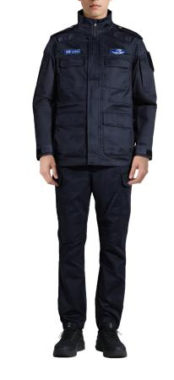
2 | 辅警夏执勤短袖套装（勤务款） | 款式：夏执勤服(勤务款)  面料：多异聚酯复合纱平纹布  颜色：浅蓝色  1. 成分：99.8% 复合聚酯纤维，0.2% 导电纤维，纤维含量允许偏差±3% 。  2. 耐光、汗复合色牢度≥4 级。  ▲3. 耐皂洗色牢度变色≥4-5 级，沾色≥4-5 级。  ▲4. 耐摩擦色牢度干摩擦≥4-5 级，湿摩擦≥4-5 级。  ▲5. 耐汗渍色牢度变色≥4-5 级，沾色≥4-5 级。  ▲6. 耐热压色牢度变色≥4-5 级，沾色≥4-5 级。  ▲7. 起毛起球≥4 级。  8.pH 值：4.0-8.5。  9. 甲醛含量：≤75mg/kg。  10. 密度：经向 260根 / 10cm，纬向 205根 / 10cm，密度允许偏差 ±5根/10cm。  ▲11. 断裂强力：经向≥700N，纬向≥400N。  12. 织物重量： 157g/m²，允许偏差 ±5%。  款式：单裤(勤务款)  面料：复合聚酯四面弹力平纹布  颜色：藏蓝色  1. 成分：82% 复合聚酯弹性纤维，18% 莱赛尔，纤维含量允许偏差±3% 。  2. 耐光、汗复合色牢度≥4 级。  ▲3. 耐皂洗色牢度变色≥4 级，沾色≥4 级。  ▲4. 耐摩擦色牢度干摩擦≥4 级，湿摩擦≥4 级。  ▲5. 耐汗渍色牢度变色≥4 级，沾色≥4 级。  ▲6. 起毛起球≥4 级。  7. 密度：经向 345 根 / 10cm，纬向 255 根 / 10cm，密度允许偏差 ±5根/10cm。  ▲8. 断裂强力：经向≥700N，纬向≥300N。  ▲9. 撕破强力：经向≥80N，纬向≥60N。  10.pH 值：4.0-8.5。  11. 甲醛含量：≤75mg/kg。  12. 定力伸长率：纬向 17.8%，允许偏差±1.2% 。  13. 定力弹力回复率：纬向≥85%。  14. 透气性：≥200mm/s。  15. 织物重量： 160g/m²，允许偏差 ±5%。 | 774 | 套 | 220 | 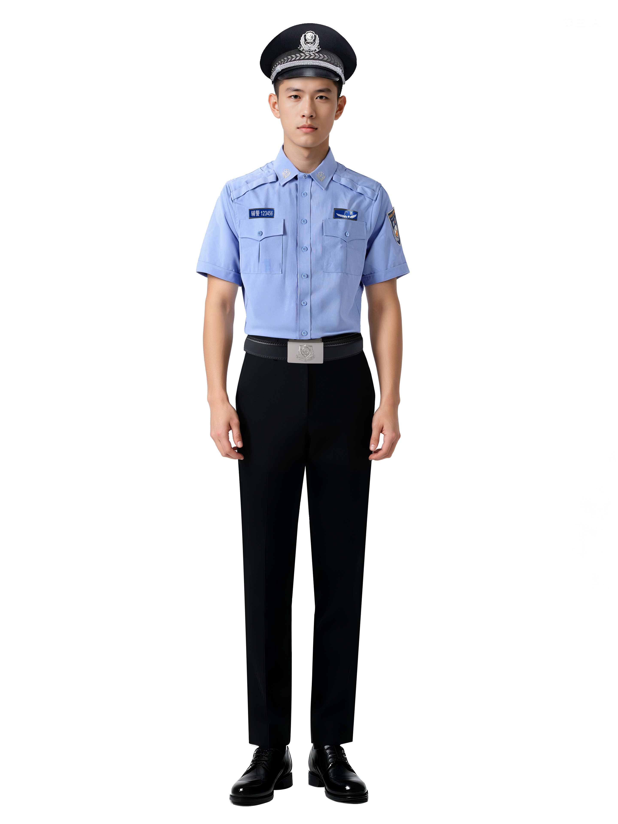
3 | 辅警冬季半高领毛衣 | 款式：半高领毛衣  面料：羊毛+聚酯纤维，  颜色：藏蓝色  1.成分：30%羊毛+70%聚酯纤维，纤维含量允许偏差±5% 。  2.甲醛含量≤75(mg/kg);  3.PH值6.2，允许偏差±0.4。  ▲4.色牢度:耐水≥4级；  ▲5.耐汗渍色牢度≥4级；  ▲6.耐光色牢度≥4级;  ▲7.起毛球级≥4级；  8.左前胸采用原色 POLICE 刺绣。 | 258 | 件 | 150 | 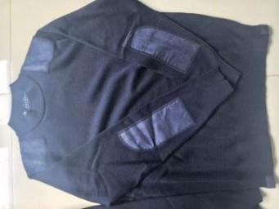
4 | 辅警长袖T恤 | 款式：T恤  面料：丝光棉  颜色：藏蓝色  1.精梳纯棉双丝光单面布，100%棉；  2.甲醛含量≤75(mg/kg);  3.PH值6.2，允许偏差±0.4。  ▲4.色牢度:耐水≥4级；  ▲5.耐汗渍色牢度≥4级；  ▲6.耐光色牢度≥4级；  ▲7.起毛球级≥4级；  8.左前胸采用原色 POLICE 刺绣。 | 774 | 件 | 76 | 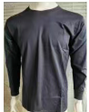
5 | 辅警作训执勤鞋 | 款式：布面作训鞋  面料：鞋帮复合帆布  颜色：黑色  1.成分：60%涤纶，20%维纶，20%棉，纤维含量允许偏差±5% 。  2.甲醛含量≤75(mg/kg);  3.PH值6.2，允许偏差±0.4。  4.色牢度:耐水≥4级；  5.耐汗渍色牢度≥4级；  6.耐光色牢度≥4级;  7.起毛球级≥4级；  8.鞋身印有 POLICE 字样。 | 516 | 双 | 136 | 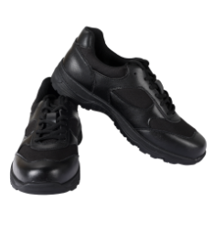
6 | 辅警执勤帽（夏款） | 款式：网眼执勤帽/作训帽  1.面料:聚酯仿毛哔叽(藏蓝色)布面执勤帽(含导电纤维). 2.规格参数:56%异型聚酯纤维，44%聚酯纤维，纤维含量允许偏差±5% ；单位面积质量:249g/m²。  - 甲醛含量:≤75mg/kg。  - PH值≤6.9。 | 258 | 顶 | 27 | 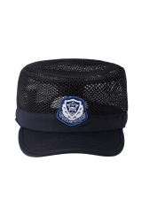
7 | 辅警执勤帽（冬款） | 款式：布面执勤帽/作训帽  1.面料:聚酯仿毛哔叽(藏蓝色)布面执勤帽(含导电纤维). 2.规格参数:56%异型聚酯纤维，44%聚酯纤维，纤维含量允许偏差±5% ；单位面积质量:249g/m²，允许偏差 ±5%。  3.甲醛含量:≤75mg/kg。  4.PH值约≤6.9。 | 258 | 顶 | 28 | 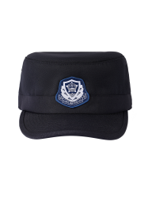
8 | 辅警肩章（软式） | 1.国标辅警制式，刺绣工艺，耐磨不易脱落。  2.执勤服软式肩章一副、“广西”字样丝质胸徽一个，丝质号牌一个，魔术贴臂章一个。  3.全部配件按照公安部 2025 版新式辅警标识标准执行。 | 258 | 副 | 8 | 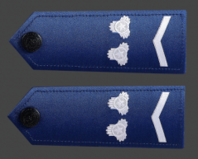
9 | 辅警胸牌、警号（丝织） | - 统一制式编号、规范字体，金属材质.  - 执勤服软式肩章一副、“广西”字样丝质胸徽一个，丝质号牌一个，魔术贴臂章一个  - 全部配件按照公安部 2025 版新式辅警标识标准执行。 | 258 | 套 | 8 | 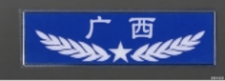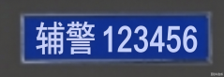
10 | 执勤腰带 | - 公安辅警专用制式腰带。  - 产品标准按照公安部2025版新式辅警标识标准执行。 | 258 | 条 | 36 | 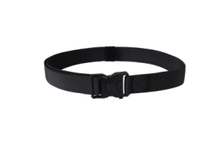
11 | 制式袜子（夏季薄款） | 款式：夏袜  面料：抗菌锦纶  颜色：藏蓝色  1.成分参考：竹材粘胶短纤维纱线 18.5tex、氨纶包缠丝 20D、抗菌锦纶 88D、锦纶橡胶包复丝 120# 锦包胶丝，40D 锦纶长丝缝纫线 40Dx3；允许同等性能替代（纱线采用竹材粘胶混纺结构，内置抗菌锦纶、氨纶弹性丝，具备良好弹性、吸湿透气、抗菌效果；缝纫采用锦纶长丝）。  2.甲醛含量≤75(mg/kg);  3.PH值6.2，允许偏差±0.4。  4.色牢度:耐水≥4级；  5.耐汗渍色牢度≥4级；  6.耐光色牢度≥4级;  7.起毛球级≥4级； | 1290 | 双 | 10 | 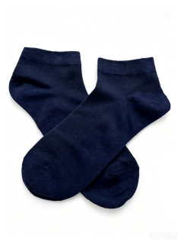
12 | 制式袜子（冬季厚款） | 款式：冬袜  面料：抗菌锦纶  颜色：藏蓝色  1.成分参考：竹材粘胶短纤维纱线 18.5tex×3、氨纶包缠丝 20D、抗菌锦纶 88D、锦纶橡胶包复丝 120# 锦包胶丝、70D 锦纶长丝缝纫线 40Dx3；允许同等性能替代（纱线采用竹材粘胶混纺结构，内置抗菌锦纶、氨纶弹性丝，具备良好弹性、吸湿透气、抗菌效果；缝纫采用锦纶长丝）。  2.甲醛含量≤75(mg/kg);  3.PH值6.2，允许偏差±0.4。  4.色牢度:耐水≥4级；  5.耐汗渍色牢度≥4级；  6.耐光色牢度≥4级；  7.起毛球级≥4级； | 1290 | 双 | 10 | 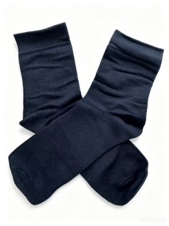
13 | 夏季执勤单裤（勤务款） | 款式：单裤(勤务款)  面料：复合聚酯四面弹力平纹布  颜色：藏蓝色  1.成分：82%复合聚酯弹性纤维，18%莱赛尔，纤维含量允许偏差±3% 。  2.耐光、汗复合色牢度≥4级。  3.耐皂洗色牢度变色≥4级，沾色≥4级。  4.耐摩擦色牢度干摩擦≥4级，湿摩擦≥4级。  5.耐汗渍色牢度变色≥4级，沾色≥4级。  6.起毛起球≥4级。  7.密度：经向345根/10cm，纬向255根/10cm，密度允许偏差 ±5根/10cm。  8.断裂强力：经向≥700N,纬向≥300N。  9.撕破强力：经向≥80N,纬向≥60N。  10.pH值：4.0-8.5。  11.甲醛含量：≤75mg/kg。  12.定力伸长率：纬向 17.8%，允许偏差±1.2%。  13.定力弹力回复率：纬向≥85%。  14.透气性：≥200mm/s。  15.织物重量： 160g/m²，允许偏差 ±5%。 | 258 | 条 | 122
核心产品 |  | 本项目第1项号产品“辅警春秋执勤服套装（勤务款）”为核心产品
商务要求
★售后服务要求 |  | 1.免费送货上门，按国家有关产品“三包”规定执行“三包”。采购范围内的货物如在供货时出现尺寸不合体或在供货后一个月内出现质量问题，由中标供应商无条件免费进行更换。  2.服装出现质量问题三个月内全免费上门包换或作退货处理；退换货期满后的质保服务按供应商承诺执行。  3、质保期（免费保修期）：一年  注：投标人根据售后服务要求，于投标文件中必须提供相应的售后服务承诺书。
★交货期及地点 |  | - 交货期：自合同签订之日起30个工作日内完成交货并验收合格，交付使用。  2、交货地点：采购人指定地点。  3、交付要求：所有物资分类打包、标注清晰，按尺码、品类分装，附带产品合格证、质检报告。
★付款方式 |  | 中标供应商按时交货并经验收合格后，应及时向采购人开具发票。采购人自收到中标供应商提供的全额正规合法发票后10个工作日内一次性向中标供应商结算付清合同款项。
★验收标准 |  | 1、到货后由后勤装备部门逐一核对数量、规格、版型、质量，全部符合辅警着装标准后方可验收入库。  2、按招标文件要求，投标人投标承诺及强制执行的国家、行业、地方标准要求验收。投标人的投标文件承诺必须是真实、有效的响应和承诺。所提供的产品必须为原装正品的、全新的、完好无破损且为未开箱状态的产品，产品应符合相关国家标准、行业标准、地方标准或者其他标准、规范等有关质量标准；货物到货交付时，采购人于现场根据招标文件要求及投标文件承诺逐条对应进行核验，核验不合格的，不予验收，按违约处理，同时采购人将报相关监督管理部门处理，由此造成采购人损失的由中标人负责承担全部赔偿责任。
★其他要求 |  | 1.采购范围内的货物免费送货上门。  2..中标人应保证货物是全新、未使用过的，并完全符合合同规定的质量、规格和性能的要求。  3、以上所有服装均为定制产品，且应符合相关标准。  4、供应商对所有服装提供上门量身订制，根据国标分码，做到一人一量缝制，确保服装合体。后期如有增订、量身、修补等售后服务项目，成交供应商须按甲方要求在3个工作日内赴甲方解决相关问题。未经采购人同意延期做好售后服务的，每逾期一天需按本次合同保质金总金额的0.1%赔付采购人违约金。  5、供应商提供的服装不得使用有毒、过敏的染料、化学用剂、辅料及配件，并能经多次洗擦不褪色、不易起毛、不易褶皱、无裂缝、无走纱、不变形、耐洗、耐磨。  6、投标报价指本次采购范围货物（服装）价款、备品备件、包装、运输、装卸、修补、换货及售后服务、检验及验收、保修、保险、税金等全部费用，投标人综合考虑在报价中。  7、采购人有权委托国家认可的第三方检测机构对中标人的供货产品进行随机检测，如出现所提供产品不符采购要求，视为虚假响应货物要求做无效投标处理并赔偿采购人相应损失，同时上报政府采购监管部门根据相关规定处罚并追究法律责任。  8、本项目采购预算金额为（人民币）：陆拾肆万伍仟元整（￥645000.00元），最高限价金额为（人民币）：陆拾肆万伍仟元整（￥645000.00元），投标总报价超出最高限价的将被视为无效投标。  9、本项目不接受进口产品（即通过中国海关报关验放进入中国境内且产自关境外的产品）参与投标，如有此类产品参与投标的，作无效投标处理。
样品递交要求 |  | 1.投标人必须按照以下要求递交以下样品：  （1）第 1 项号产品“辅警春秋执勤服套装（勤务款）”实物样品1套 ；  （2）第 2 项号产品“辅警夏执勤短袖套装（勤务款）”实物样品1套 ；  （3）第 3 项号产品“辅警冬季半高领毛衣”实物样品1件；  （4）第 4 项号产品“辅警长袖T恤”实物样品1件 ；  2.样品递交规定：  （1）递交时间：2026年7月31日上午9时00分至9时30分止（逾期递交所造成的一切后果由投标人自行承担）。递交截止时间同投标截止时间。  （2）递交地点：桂林市公共资源交易中心1号开标室（广西桂林市临桂区西城中路69号创业大厦西辅楼4楼北区）。  （3）递交方式：所有样品统一放进一个箱子中按照递交规定时间由投标人授权委托人（递交时须出示授权书原件及加盖公章的身份证复印件）将样品送达递交地点，并办理相关接收登记手续，以邮寄方式（包括平邮、快递、货运物流）递交的将被拒绝接收，其后果自负。  （4）清退时间：接通知后6小时内（逾期领取所造成的丢失责任由投标人自行承担。为防冒领，领取人应出示原递交人身份证原件或原递交单位的授权书原件）。  （5）中标人的样品不退，交由采购人封存作为验收依据。  注：  ①实物样品的外包装及标识不应出现暴露供应商身份的信息，如投标人名称、地址、电话、商标等。递交前请自觉对类似信息作密封隐藏处理。否则，有可能被拒绝接受。  ②未递交实物样品的或递交的实物样品所表明的质量状况与投标人响应承诺不符的，评审时“样品分”相应不予得分。  ③本项目中标供应商的实物样品一律不予退还，评审结束后现场进行封存，中标供应商的实物样品将作为验收时的重要依据。

